ProBuilder
官方文档:
https://docs.unity.cn/Packages/com.unity.probuilder@5.1/manual/index.html
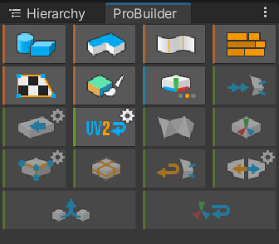
描述: 构建地形的好帮手
位置: PackageManager下载ProBuilder，下载完成后在Sample中选择你所用的渲染器的额外插件以支持你的ProBuilder。安装好后会出现在Tools菜单中
功能：
- 构建场景物体，可以选择形状。
- 将物体的中心定位到中间的位置，物体的中心默认位置是在右上角。
- 将物体每个单位分割为三角形，物体每个单位默认为四边形。

